Министерство науки и высшего образования Российской Федерации

Федеральное государственное бюджетное образовательное учреждение высшего образования «Тихоокеанский государственный университет»

Высшая школа кибернетики и цифровых технологий

ОТЧЕТ ПО ЛАБОРАТОРНОЙ РАБОТЕ №1

ПО КУРСУ «ОСНОВЫ ПРОГРАММНОЙ ИНЖЕНЕРИИ»

«РАБОТА С GIT И GITHUB»

Выполнил: студент 2 курса группы ПО(б)-31

Рожин Кирилл Сергеевич

Проверила: ассистент ВШ КЦТ

Балабасова Алиса Дмитриевна

Хабаровск 2025 г.

Цель: освоить создание репозитория, добавление файлов, работу с ветками, форками и pull

request.

Задания:

1. Создать репозиторий на GitHub, добавить описание проекта.
2. Настроить gitignore, README.md (у себя локально). Закоммитить и отправить изменения в репозиторий (консольно, не через интерфейс GitHub).
3. Добавить бейдж статуса сборки в README.md.
4. Настроить SSH-ключ для аутентификации с GitHub.
5. Создать новую ветку "feature-branch" (у себя локально).
6. Внести изменения в код, закоммитить. Переключиться на основную ветку, объединить изменения. Разрешить возможные конфликты при слиянии.
7. Сделать форк существующего репозитория или своего же проекта.
8. Внести изменения в код, закоммитить и запушить с помощью ssh в форкнутый репозиторий.
9. Создать Pull Request между своим форком и оригинальным репозиторием (или между разными ветками в своём репозитории). Провести code review изменённого кода перед мержем, используя GitHub review tools.
10. Создание репозитория на GitHub, README.md и добавление описания проекта (рисунок 1).

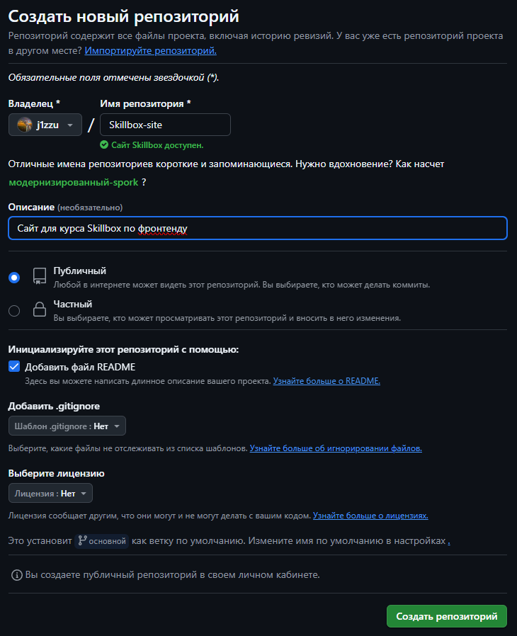

Рисунок 1 – добавление репозитория, описания и README.md

1. Настраивание .gitignore, обновление README.md.
2. Клонирование репозитория (рисунок 2)

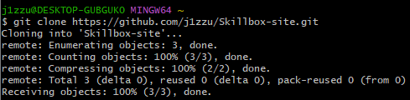

Рисунок 2 – клонирование репозитория

1. Добавление файлов проекта в локальный репозиторий (рисунок 3)

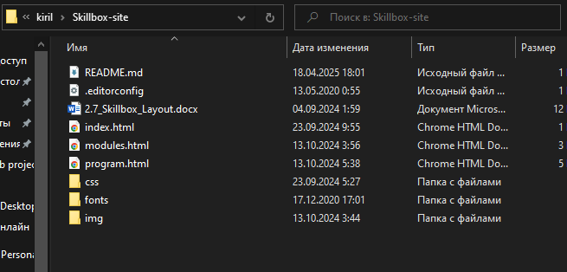

Рисунок 3 – добавление файлов

1. Настраивание .gitignore и обновление README.md (рисунок 4, рисунок 5).

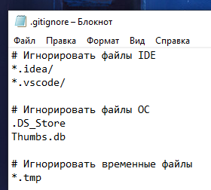

Рисунок 4 – настройка .gitignore

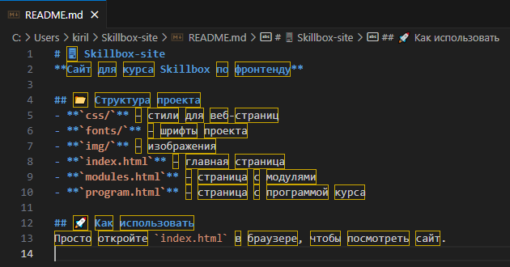

Рисунок 5 – обновление README.md

1. Добавление всех файлов и их отправление в GitHub (рисунок 6, рисунок 7).

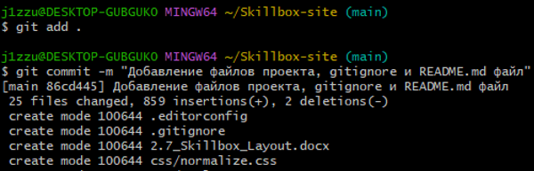

Рисунок 6 – добавление всех файлов

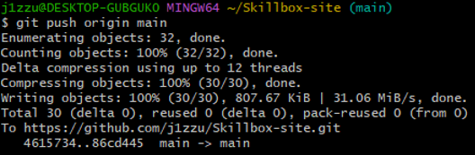

Рисунок 7 – отправление файлов на GitHub

1. Добавление бейджа статуса сборки (рисунок 8, рисунок 9).

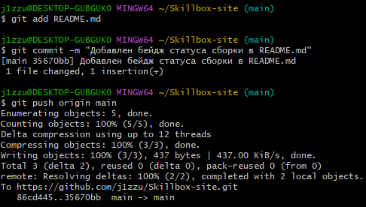

Рисунок 8 – добавление бейджа

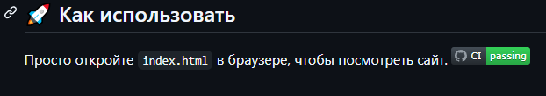

Рисунок 9 – вид бейджа на GitHub

1. Создание SSH-ключа в терминале. SSH-ключ в GitHub (рисунок 10, рисунок 11).

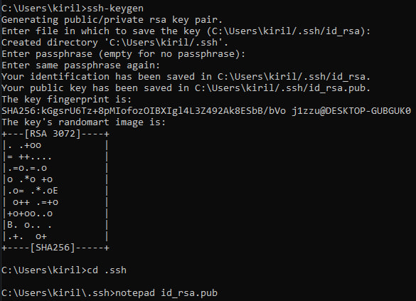



Рисунок 10 – создание ключа в терминале

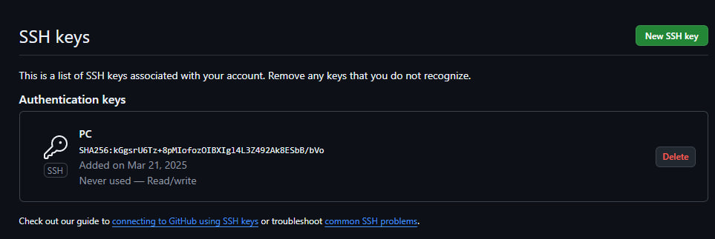

Рисунок 11 – SSH-ключ на GitHub

1. Создание ветки feature-branch (рисунок 12).

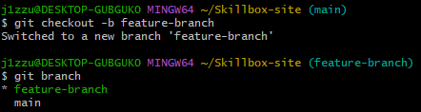

Рисунок 12 – создание ветки feature-branch

1. Добавление изменений в код, комментирование. Переключение на основную ветвь и объединение изменений (рисунок 13, рисунок 14).

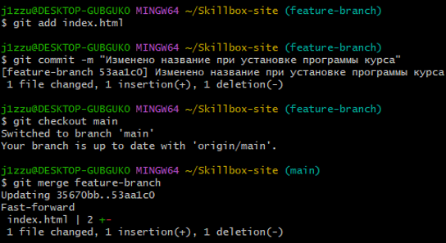

Рисунок 13 – комит, переключение на ветвь main и объединение изменений

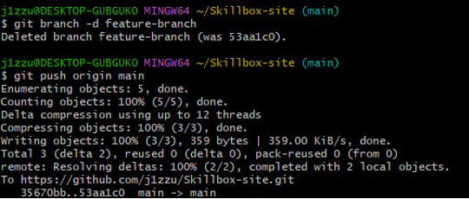

Рисунок 14 - удаление ветви и отправление изменений на GitHub

1. Создание форка проекта Skillbox-site (рисунок 15).

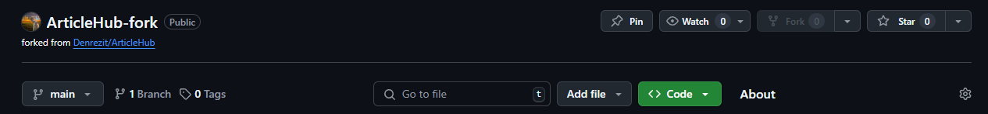

Рисунок 15 – создание форка

1. Внесение изменений, комментирование и отправление изменений на GitHub.

Добавление изменений в код и комит (рисунок 16).

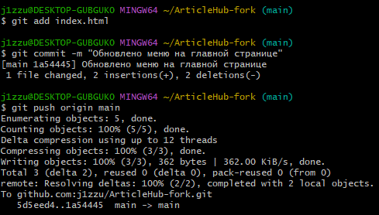

Рисунок 16 – комит и отправление на GitHub

1. Создание Pull-Request между своим форком и оригинальным репозиторием (рисунок 17, рисунок 18).

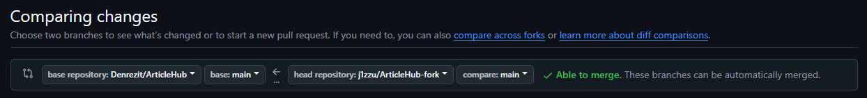

Рисунок 17 – связь между форком оригинальным репозиторием

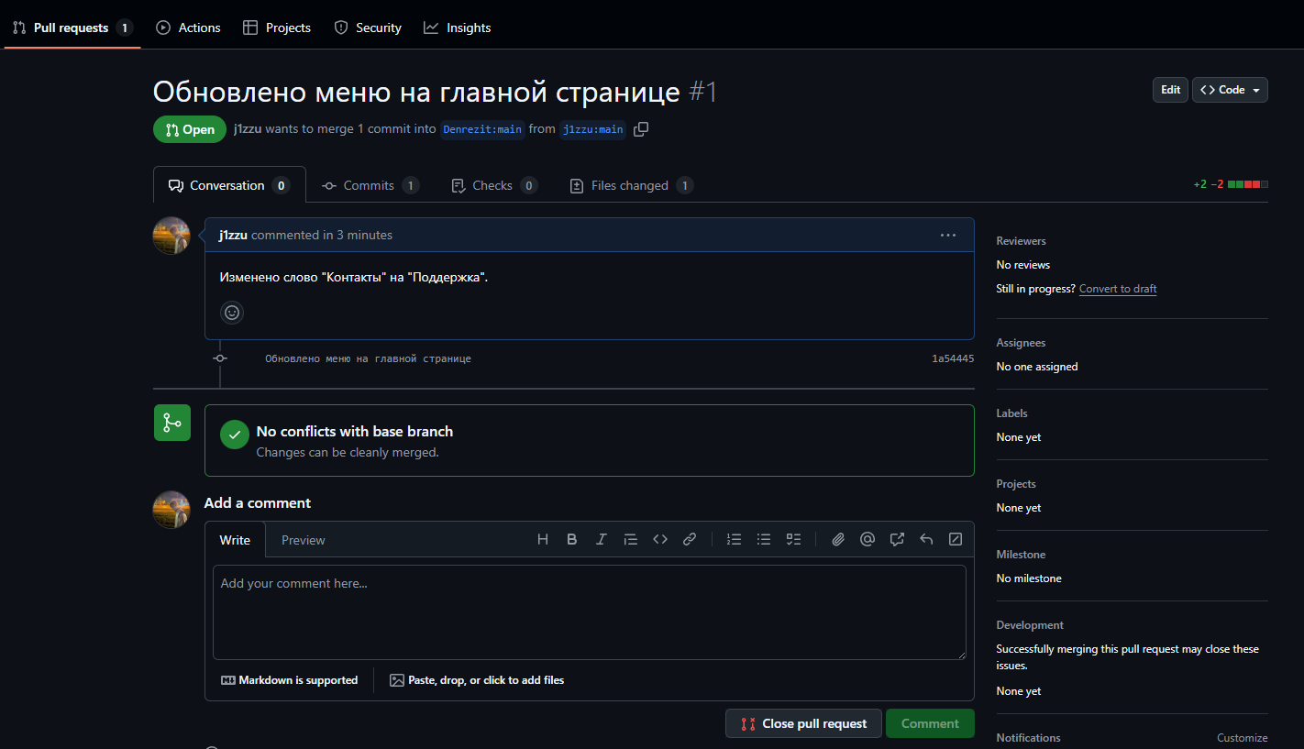

Рисунок 18 – создание Pull-Request

Вывод: в ходе лабораторной работы по теме «Работа с Git и GitHub» я освоила создание репозитория на GitHub с описанием, настройку .gitignore и README.md, добавление SSH-ключа для аутентификации, работу с ветками, включая создание «feature-branch», внесение и объединение изменений. Также выполнила форк стороннего репозитория, внесла изменения, создала Pull Request и провела code review. Полученные навыки позволили понять основы работы с Git и GitHub для дальнейшей работы с проектами.